Президента Франции наградили за интервенцию в Мали

Газета «Аргументы Недели» (от 21.02.2013г.) сообщила о том, что 21 февраля 2013 г. президент Франции Франсуа Олланд был удостоен Премии имени Феликса Уфуэ-Буаньи, которая вручается ЮНЕСКО за вклад в укрепление мира.

"Жюри приняло решение присудить Премию мира имени Феликса Уфуэ-Буаньи президенту Франции Франсуа Олланду за его огромный вклад в укрепление мира и стабильности в Африке", — заявил председатель жюри премии, экс-президент Мозамбика Жоакин Чиссано, сообщает ria.ru.
Члены жюри высоко оценили солидарность Франции по отношению к жителям африканских стран, проявленную при решении провести военную операцию в Мали. "Жюри осуждает нарушение территориальной целостности Мали, нарушения прав человека, захват заложников и уничтожение культурного наследия человечества в Тимбукту", — сказал Чиссано.

Удивление вызывает тот факт, что премия вручена всемирной организацией ЮНЕСКО. Хотя формальный повод (а точнее провокация) для этого был организован. Так, в июле 2012 года для усиления эффекта, с целью ускорения принятия Советом Безопасности ООН резолюции по ситуации в Мали, были уничтожены мусульманские святыни в Тимбукту и других древних исторических центрах Сахары.

Эти действия имели целью шокировать международное сообщество и обеспечить широкое согласие с необходимостью военной операции. Кто выполнил эту задачу, большого значения не имеет, поскольку в конечном итоге цель была достигнута.
20 декабря 2012 года Совет Безопасности ООН дал санкцию военному контингенту из стран Западной Африки на военное вмешательство в Мали с мандатом сроком на один год. Резолюция Совету Безопасности была предложена Францией. В отличие от сирийского конфликта все постоянные члены Совета безопасности оказались едины во мнении, что такая операция против "террористического анклава" в Мали необходима. Предполагалось, что международная операция по наведению порядка в Мали начнётся не ранее сентября 2013 года.

«Участие Франции в интервенции, по словам президента Олланда, было формально согласовано с президентом Мали Дионкунда Траоре. Олланд сослался на необходимость защитить от "террористов" население страны, а также 6 тысяч французских граждан, проживающих в этом западноафриканском государстве» и началась на 9 месяцев раньше запланированного.

Полную картину причин вторжения французских войск в Мали, вопреки резолюции Совбеза ООН дают материалы, ссылки на которые мы приводим ниже. Здесь же хотим отметить, что вручение Ф.Оланду «премии мира» за военную интервенцию, чётко характеризует направленность деятельности ЮНЕСКО - Организации Объединённых Наций «по вопросам образования, науки и культуры». Очевидно, что никакого вклада «в содействие укреплению мира и безопасности за счёт расширения сотрудничества государств и народов в области образования, науки и культуры; обеспечение справедливости и соблюдения законности, всеобщего уважения прав и основных свобод человека, для всех народов, без различия расы, пола, языка или религии», деятельность Ф.Оланда не принесла и не принесёт. А между тем, всё выделенное курсивом является основными целями, декларируемыми ЮНЕСКО.

Так за что же вручили премию Оланду?

Чтобы ответить на этот вопрос, необходимо вспомнить, что в начале первого срока президентства Б.Обамы, он также стал нобелевским лауреатом «премии мира», при этом за первый срок своего президентства ему удалось практически полностью изменить статус США с уровня мировой державы, до региональной. Пока это положение никем из мировых глав открыто не признаётся, но фактически является таковым. То есть Обама всё выполняет в соответствии с планами «мирового закулисья» по опусканию США.

Поэтому в вопросе с Оландом дела обстоят схожим образом. Но в силу того, что Франция не мировой лидер, а всего лишь одна из ведущих стран Евросоюза, то и «премию мира» менее помпезна. Но результат должен быть аналогичный. Это подтверждают аналитики одного из интернет-ресурсов, назвав материал «Африканский Вазиристан: Франсуа Олланд похоронит Францию в песках Сахары», который мы также рекомендуем к прочтению.
ИАС КПЕ

В заключении всем посетителям сайта предлагаем освежить в памяти схему «ГЛОБАЛЬНОГО НАДЪИУДЕЙСКОГО ПРЕДИКТОРА», приведённую в КОБ.

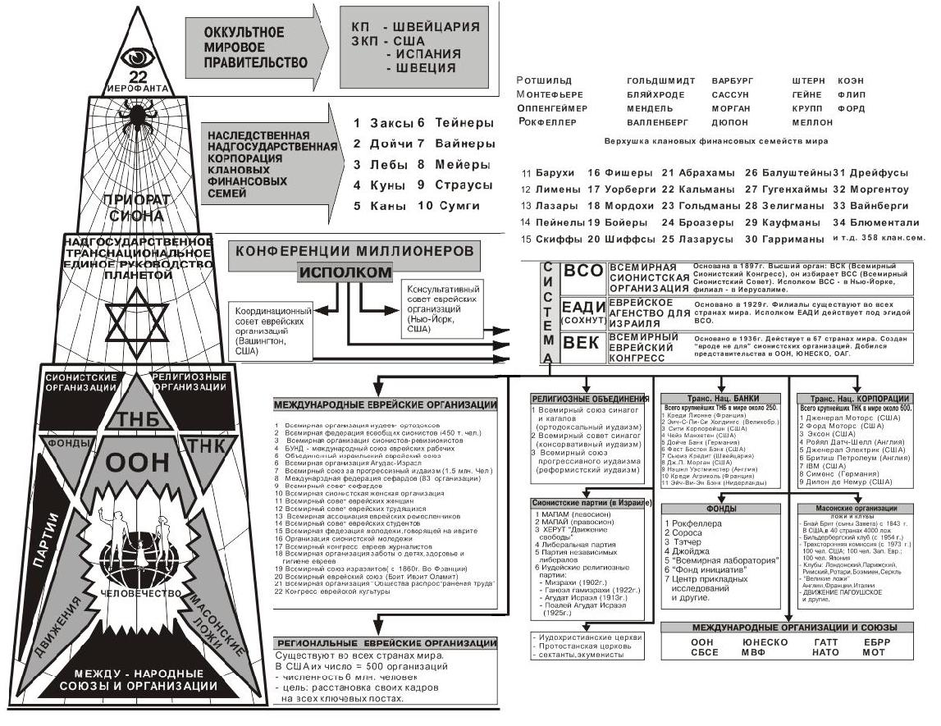

Материалы, рекомендуемые к ознакомлению:

1. Военное вторжение в Мали: спецоперация по реколонизации Африки
2. Новый колониализм шагает по миру. К началу французской операции в Мали
3. Африканский Вазиристан: Франсуа Олланд похоронит Францию в песках Сахары

